职业卫生技术服务报告网上公示信息表
项目信息 | 项目名称 | 张家港市新华化工机械有限公司定期检测
项目信息 | 报告质控编号 | 苏职质控（定期）（2026）010140
用人单位信息 | 用人单位名称 | 张家港市新华化工机械有限公司
用人单位信息 | 服务地址 | 江苏省张家港市乐余镇兆丰同心路
用人单位信息 | 联系人 | 张小琴
职业卫生技术服务机构信息 | 机构名称 | 江苏康达检测技术股份有限公司
职业卫生技术服务机构信息 | 资质证书编号 | （苏）卫职技字[2021]第049号
项目组  人员信息 | 项目组成员 | 周丽、杨建峰、高杨、徐旖旎、徐敏
项目组  人员信息 | 现场调查人员 | 杨建峰、高杨 | 用人单位陪同人员 |  | 现场调查时间 | 2026-04-25~2026-04-25
项目组  人员信息 | 现场采样测量人员 | 杨建峰、高杨 | 用人单位陪同人员 |  | 现场采样测量时间 | 2026-04-25~2026-04-25
项目组  人员信息 | 实验室分析人员 | 周丽、徐旖旎、徐敏 |  |  | 实验室分析时间
技术服务  图像影像 | 现场调查 | - 门口照片  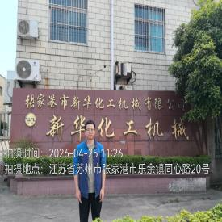  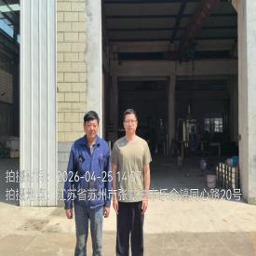  - 现场照片（如无提供用人单位保密相关证明）  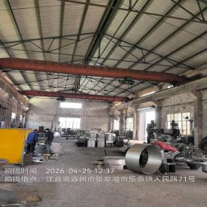
技术服务  图像影像 | 现场采样测量 | - 门口照片  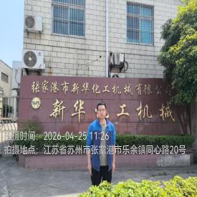  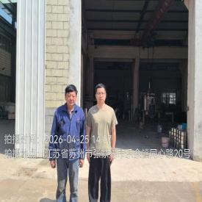  - 现场照片（如无提供用人单位保密相关证明）  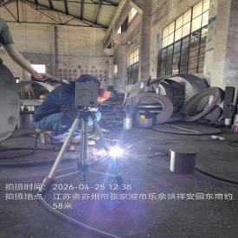  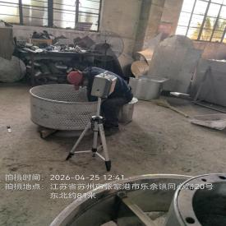

职业卫生技术服务报告网上公示信息表
项目信息 | 项目名称 | 张家港市南承机械有限公司定期检测
项目信息 | 报告质控编号 | 苏职质控（定期）（2026）010142
用人单位信息 | 用人单位名称 | 张家港市南承机械有限公司
用人单位信息 | 服务地址 | 张家港市乐余镇同心路9号
用人单位信息 | 联系人 | 胡连云
职业卫生技术服务机构信息 | 机构名称 | 江苏康达检测技术股份有限公司
职业卫生技术服务机构信息 | 资质证书编号 | （苏）卫职技字[2021]第049号
项目组  人员信息 | 项目组成员 | 周丽、杨建峰、高杨、徐旖旎、徐敏
项目组  人员信息 | 现场调查人员 | 杨建峰、高杨 | 用人单位陪同人员 |  | 现场调查时间 | 2026-04-25~2026-04-25
项目组  人员信息 | 现场采样测量人员 | 杨建峰、高杨 | 用人单位陪同人员 |  | 现场采样测量时间 | 2026-04-25~2026-04-25
项目组  人员信息 | 实验室分析人员 | 周丽、徐旖旎、徐敏 |  |  | 实验室分析时间
技术服务  图像影像 | 现场调查 | - 门口照片  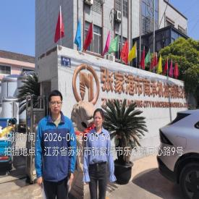  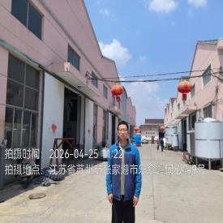  - 现场照片（如无提供用人单位保密相关证明）  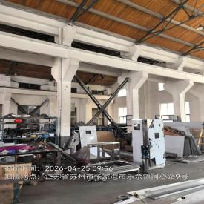
技术服务  图像影像 | 现场采样测量 | - 门口照片  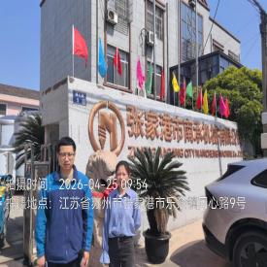  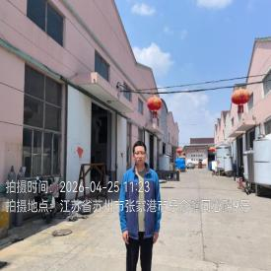  - 现场照片（如无提供用人单位保密相关证明）  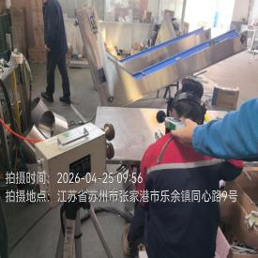  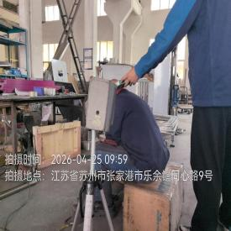  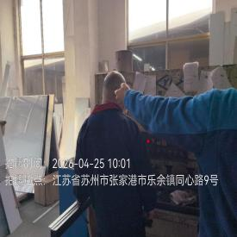

职业卫生技术服务报告网上公示信息表
项目信息 | 项目名称 | 万全万特制药江苏有限公司定期检测
项目信息 | 报告质控编号 | 苏职质控（定期）（2026）010636
用人单位信息 | 用人单位名称 | 万全万特制药江苏有限公司
用人单位信息 | 服务地址 | 泰州市杏林路10号5幢(医药城）
用人单位信息 | 联系人 | 蔡鹏
职业卫生技术服务机构信息 | 机构名称 | 江苏康达检测技术股份有限公司
职业卫生技术服务机构信息 | 资质证书编号 | （苏）卫职技字[2021]第049号
项目组  人员信息 | 项目组成员 | 周丽、徐旖旎、徐敏、林海雪原、占鑫阳
项目组  人员信息 | 现场调查人员 | 林海雪原、占鑫阳 | 用人单位陪同人员 |  | 现场调查时间 | 2026-04-27~2026-04-27
项目组  人员信息 | 现场采样测量人员 | 林海雪原、占鑫阳 | 用人单位陪同人员 |  | 现场采样测量时间 | 2026-04-27~2026-04-27
项目组  人员信息 | 实验室分析人员 | 周丽、徐旖旎、徐敏 |  |  | 实验室分析时间
技术服务  图像影像 | 现场调查 | - 门口照片  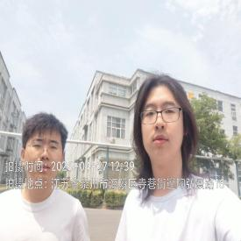  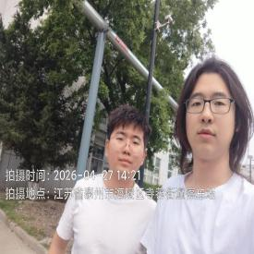  - 现场照片（如无提供用人单位保密相关证明）  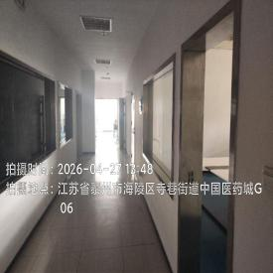
技术服务  图像影像 | 现场采样测量 | - 门口照片  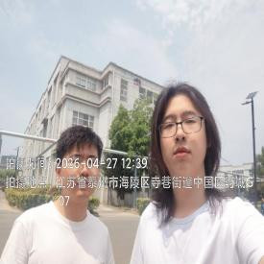  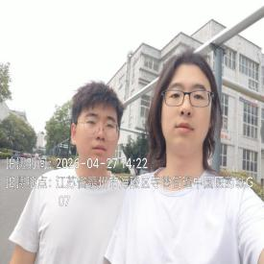  - 现场照片（如无提供用人单位保密相关证明）  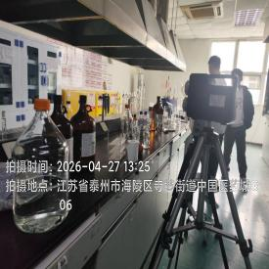  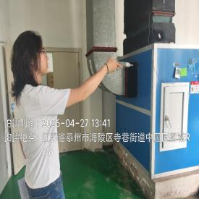

职业卫生技术服务报告网上公示信息表
项目信息 | 项目名称 | 苏州鱼跃医疗科技有限公司定期检测
项目信息 | 报告质控编号 | 苏职质控（定期）（2026）010642
用人单位信息 | 用人单位名称 | 苏州鱼跃医疗科技有限公司
用人单位信息 | 服务地址 | 苏州高新区锦峰路9号
用人单位信息 | 联系人 | 董恒衡
职业卫生技术服务机构信息 | 机构名称 | 江苏康达检测技术股份有限公司
职业卫生技术服务机构信息 | 资质证书编号 | （苏）卫职技字[2021]第049号
项目组  人员信息 | 项目组成员 | 陶鸿飞、孙传甫、左成静、熊兴瑞、魏恒宇
项目组  人员信息 | 现场调查人员 | 陶鸿飞、熊兴瑞 | 用人单位陪同人员 |  | 现场调查时间 | 2026-05-06~2026-05-06
项目组  人员信息 | 现场采样测量人员 | 陶鸿飞、熊兴瑞 | 用人单位陪同人员 |  | 现场采样测量时间 | 2026-05-06~2026-05-06
项目组  人员信息 | 实验室分析人员 | 孙传甫、左成静、魏恒宇 |  |  | 实验室分析时间
技术服务  图像影像 | 现场调查 | - 门口照片  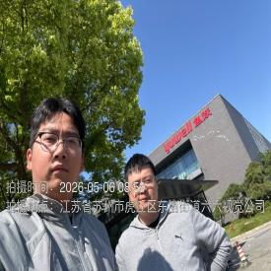  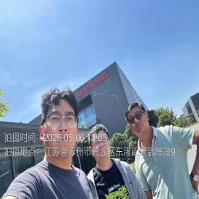  - 现场照片（如无提供用人单位保密相关证明）  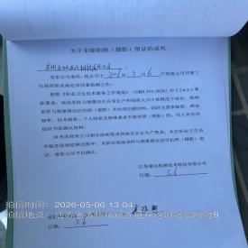
技术服务  图像影像 | 现场采样测量 | - 门口照片  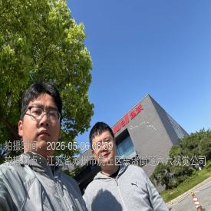  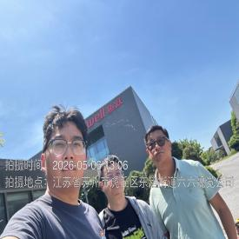  - 现场照片（如无提供用人单位保密相关证明）  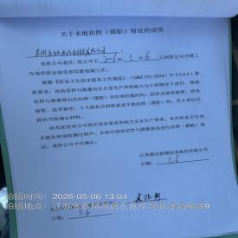

职业卫生技术服务报告网上公示信息表
项目信息 | 项目名称 | 吴江市港园玻璃钢五金有限公司定期检测
项目信息 | 报告质控编号 | 苏职质控（定期）（2026）010674
用人单位信息 | 用人单位名称 | 吴江市港园玻璃钢五金有限公司
用人单位信息 | 服务地址 | 震泽镇八都前港村
用人单位信息 | 联系人 | 沈祖华
职业卫生技术服务机构信息 | 机构名称 | 江苏康达检测技术股份有限公司
职业卫生技术服务机构信息 | 资质证书编号 | （苏）卫职技字[2021]第049号
项目组  人员信息 | 项目组成员 | 周丽、浦宗浩、徐旖旎、陈中秋、徐敏
项目组  人员信息 | 现场调查人员 | 浦宗浩、陈中秋 | 用人单位陪同人员 |  | 现场调查时间 | 2026-05-07~2026-05-07
项目组  人员信息 | 现场采样测量人员 | 浦宗浩、陈中秋 | 用人单位陪同人员 |  | 现场采样测量时间 | 2026-05-07~2026-05-07
项目组  人员信息 | 实验室分析人员 | 周丽、徐旖旎、徐敏 |  |  | 实验室分析时间
技术服务  图像影像 | 现场调查 | - 门口照片  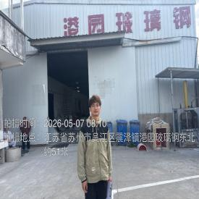  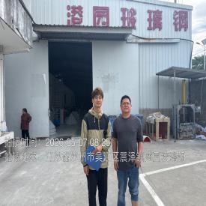  - 现场照片（如无提供用人单位保密相关证明）  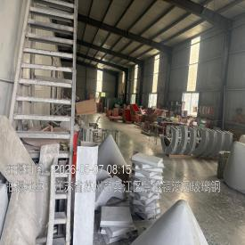  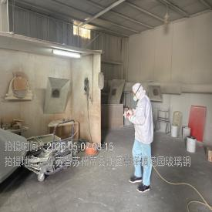
技术服务  图像影像 | 现场采样测量 | - 门口照片  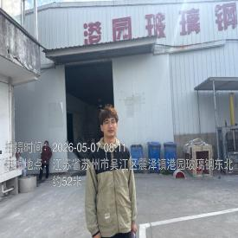  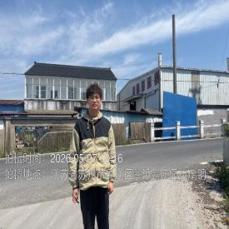  - 现场照片（如无提供用人单位保密相关证明）  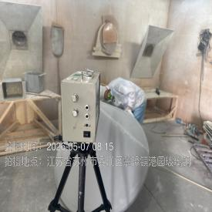  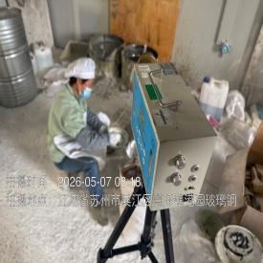

职业卫生技术服务报告网上公示信息表
项目信息 | 项目名称 | 昆山沪光汽车电器股份有限公司定期检测
项目信息 | 报告质控编号 | 苏职质控（定期）（2026）011167
用人单位信息 | 用人单位名称 | 昆山沪光汽车电器股份有限公司
用人单位信息 | 服务地址 | 昆山市张浦镇沪光路388号
用人单位信息 | 联系人 | 曹嫣
职业卫生技术服务机构信息 | 机构名称 | 江苏康达检测技术股份有限公司
职业卫生技术服务机构信息 | 资质证书编号 | （苏）卫职技字[2021]第049号
项目组  人员信息 | 项目组成员 | 高杨、吴秋硕、张前、唐泽田、王子潮、陈祖玉
项目组  人员信息 | 现场调查人员 | 高杨、唐泽田 | 用人单位陪同人员 |  | 现场调查时间 | 2026-05-06~2026-05-06
项目组  人员信息 | 现场采样测量人员 | 高杨、唐泽田 | 用人单位陪同人员 |  | 现场采样测量时间 | 2026-05-06~2026-05-06
项目组  人员信息 | 实验室分析人员 | 吴秋硕、张前、王子潮、陈祖玉 |  |  | 实验室分析时间
技术服务  图像影像 | 现场调查 | - 门口照片  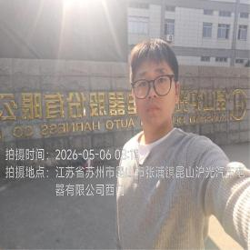  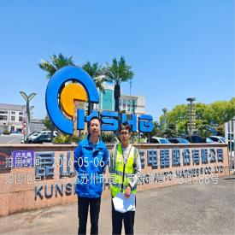  - 现场照片（如无提供用人单位保密相关证明）  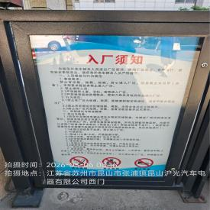
技术服务  图像影像 | 现场采样测量 | - 门口照片  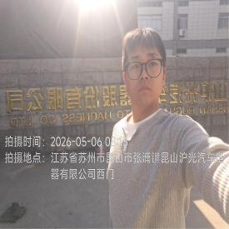  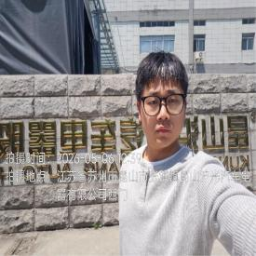  - 现场照片（如无提供用人单位保密相关证明）  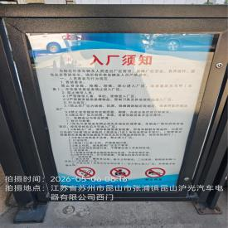  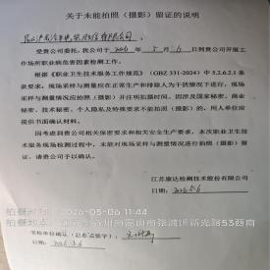

职业卫生技术服务报告网上公示信息表
项目信息 | 项目名称 | 爱而泰可新材料(苏州)有限公司定期检测
项目信息 | 报告质控编号 | 苏职质控（定期）（2026）011170
用人单位信息 | 用人单位名称 | 爱而泰可新材料(苏州)有限公司
用人单位信息 | 服务地址 | 苏州市吴中区胥口镇胥江工业园（东欣路199号）
用人单位信息 | 联系人 | 王亚英
职业卫生技术服务机构信息 | 机构名称 | 江苏康达检测技术股份有限公司
职业卫生技术服务机构信息 | 资质证书编号 | （苏）卫职技字[2021]第049号
项目组  人员信息 | 项目组成员 | 周丽、叶圆圆、徐旖旎、程行行、杨玉麟
项目组  人员信息 | 现场调查人员 | 叶圆圆、杨玉麟 | 用人单位陪同人员 |  | 现场调查时间 | 2026-05-09~2026-05-09
项目组  人员信息 | 现场采样测量人员 | 叶圆圆、杨玉麟 | 用人单位陪同人员 |  | 现场采样测量时间 | 2026-05-09~2026-05-09
项目组  人员信息 | 实验室分析人员 | 周丽、徐旖旎、程行行 |  |  | 实验室分析时间
技术服务  图像影像 | 现场调查 | - 门口照片  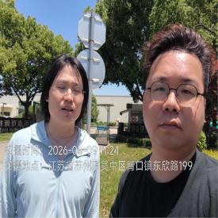  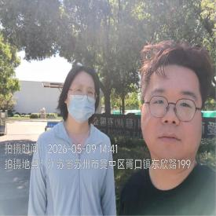  - 现场照片（如无提供用人单位保密相关证明）  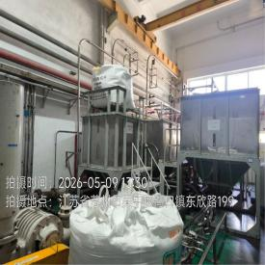  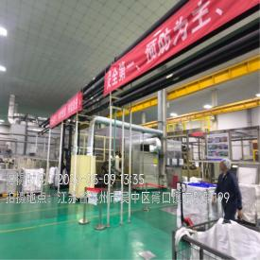  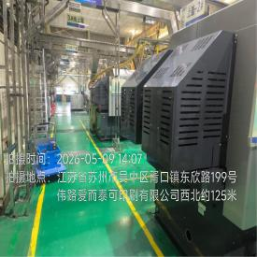
技术服务  图像影像 | 现场采样测量 | - 门口照片  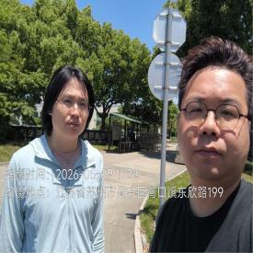  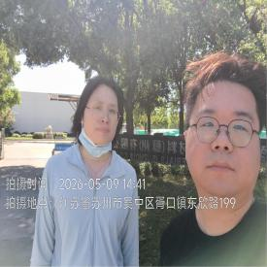  - 现场照片（如无提供用人单位保密相关证明）  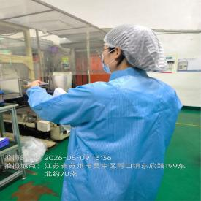  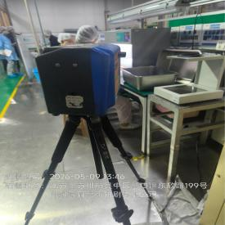  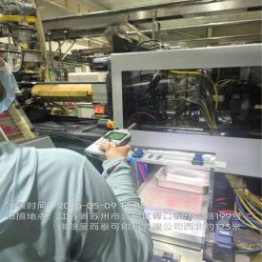  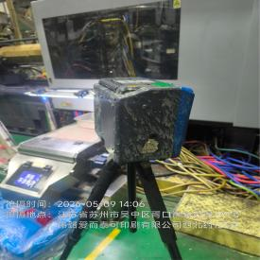  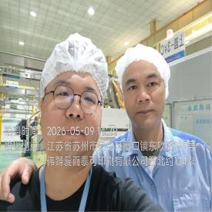

职业卫生技术服务报告网上公示信息表
项目信息 | 项目名称 | 苏州协朗精密机械有限公司定期检测
项目信息 | 报告质控编号 | 苏职质控（定期）（2026）011172
用人单位信息 | 用人单位名称 | 苏州协朗精密机械有限公司
用人单位信息 | 服务地址 | 苏州市相城区北桥街道凤北荡路168号
用人单位信息 | 联系人 | 李小姐
职业卫生技术服务机构信息 | 机构名称 | 江苏康达检测技术股份有限公司
职业卫生技术服务机构信息 | 资质证书编号 | （苏）卫职技字[2021]第049号
项目组  人员信息 | 项目组成员 | 周丽、王倩、徐旖旎、陶鸿飞、熊兴瑞
项目组  人员信息 | 现场调查人员 | 陶鸿飞、熊兴瑞 | 用人单位陪同人员 |  | 现场调查时间 | 2026-05-08~2026-05-08
项目组  人员信息 | 现场采样测量人员 | 陶鸿飞、熊兴瑞 | 用人单位陪同人员 |  | 现场采样测量时间 | 2026-05-08~2026-05-08
项目组  人员信息 | 实验室分析人员 | 周丽、王倩、徐旖旎 |  |  | 实验室分析时间
技术服务  图像影像 | 现场调查 | - 门口照片  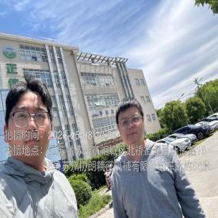  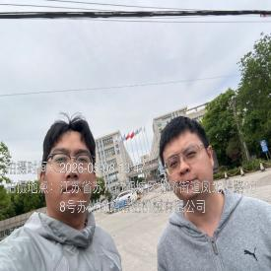  - 现场照片（如无提供用人单位保密相关证明）  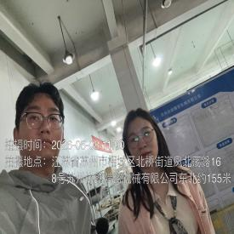  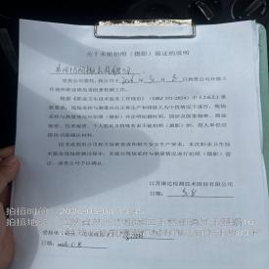
技术服务  图像影像 | 现场采样测量 | - 门口照片  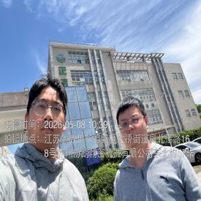  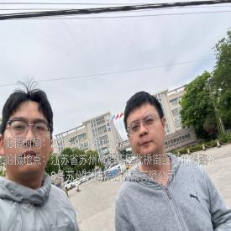  - 现场照片（如无提供用人单位保密相关证明）  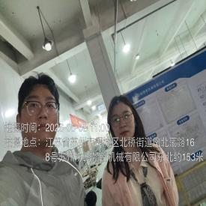  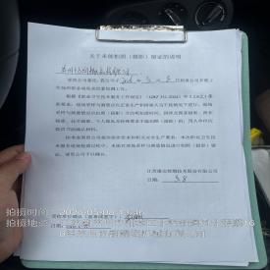

职业卫生技术服务报告网上公示信息表
项目信息 | 项目名称 | 苏州东岱电子科技有限公司定期检测
项目信息 | 报告质控编号 | 苏职质控（定期）（2026）011174
用人单位信息 | 用人单位名称 | 苏州东岱电子科技有限公司
用人单位信息 | 服务地址 | 苏州市吴中区东山镇石鹤山路3-2号1幢
用人单位信息 | 联系人 | 俞春
职业卫生技术服务机构信息 | 机构名称 | 江苏康达检测技术股份有限公司
职业卫生技术服务机构信息 | 资质证书编号 | （苏）卫职技字[2021]第049号
项目组  人员信息 | 项目组成员 | 周丽、杨建峰、高杨、徐旖旎、程行行
项目组  人员信息 | 现场调查人员 | 杨建峰、高杨 | 用人单位陪同人员 |  | 现场调查时间 | 2026-05-07~2026-05-07
项目组  人员信息 | 现场采样测量人员 | 杨建峰、高杨 | 用人单位陪同人员 |  | 现场采样测量时间 | 2026-05-07~2026-05-07
项目组  人员信息 | 实验室分析人员 | 周丽、徐旖旎、程行行 |  |  | 实验室分析时间
技术服务  图像影像 | 现场调查 | - 门口照片  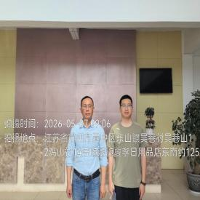  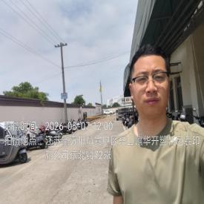  - 现场照片（如无提供用人单位保密相关证明）  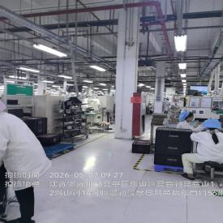
技术服务  图像影像 | 现场采样测量 | - 门口照片  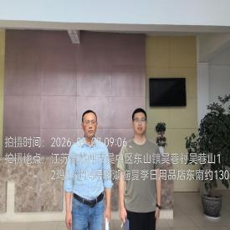  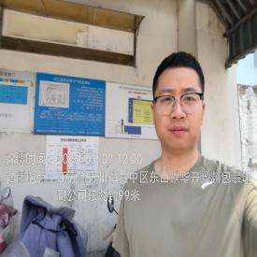  - 现场照片（如无提供用人单位保密相关证明）  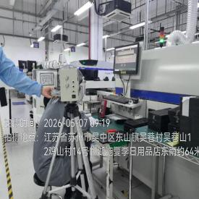  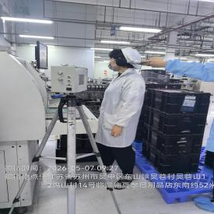

职业卫生技术服务报告网上公示信息表
项目信息 | 项目名称 | 苏州医疗用品厂有限公司定期检测
项目信息 | 报告质控编号 | 苏职质控（定期）（2026）011176
用人单位信息 | 用人单位名称 | 苏州医疗用品厂有限公司
用人单位信息 | 服务地址 | 苏州市高新区锦峰路
用人单位信息 | 联系人 | 董恒衡
职业卫生技术服务机构信息 | 机构名称 | 江苏康达检测技术股份有限公司
职业卫生技术服务机构信息 | 资质证书编号 | （苏）卫职技字[2021]第049号
项目组  人员信息 | 项目组成员 | 周丽、徐旖旎、陶鸿飞、程行行、熊兴瑞
项目组  人员信息 | 现场调查人员 | 陶鸿飞、熊兴瑞 | 用人单位陪同人员 |  | 现场调查时间 | 2026-05-06~2026-05-06
项目组  人员信息 | 现场采样测量人员 | 陶鸿飞、熊兴瑞 | 用人单位陪同人员 |  | 现场采样测量时间 | 2026-05-06~2026-05-06
项目组  人员信息 | 实验室分析人员 | 周丽、徐旖旎、程行行 |  |  | 实验室分析时间
技术服务  图像影像 | 现场调查 | - 门口照片  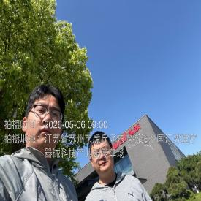  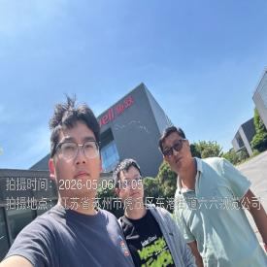  - 现场照片（如无提供用人单位保密相关证明）  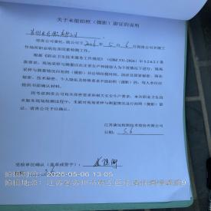
技术服务  图像影像 | 现场采样测量 | - 门口照片  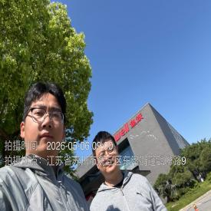  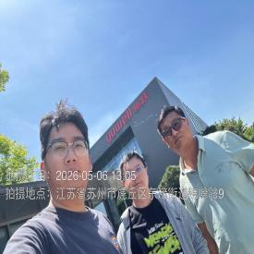  - 现场照片（如无提供用人单位保密相关证明）  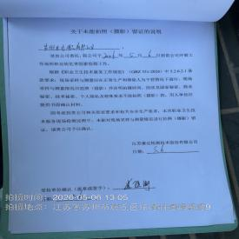

职业卫生技术服务报告网上公示信息表
项目信息 | 项目名称 | 张家港市泰恒机械有限公司定期检测
项目信息 | 报告质控编号 | 苏职质控（定期）（2026）011485
用人单位信息 | 用人单位名称 | 张家港市泰恒机械有限公司
用人单位信息 | 服务地址 | 江苏省张家港市经济开发区（杨舍镇汤联村）
用人单位信息 | 联系人 | 杨美新
职业卫生技术服务机构信息 | 机构名称 | 江苏康达检测技术股份有限公司
职业卫生技术服务机构信息 | 资质证书编号 | （苏）卫职技字[2021]第049号
项目组  人员信息 | 项目组成员 | 周丽、杨建峰、高杨、徐旖旎、徐敏
项目组  人员信息 | 现场调查人员 | 杨建峰、高杨 | 用人单位陪同人员 |  | 现场调查时间 | 2026-05-09~2026-05-09
项目组  人员信息 | 现场采样测量人员 | 杨建峰、高杨 | 用人单位陪同人员 |  | 现场采样测量时间 | 2026-05-09~2026-05-09
项目组  人员信息 | 实验室分析人员 | 周丽、徐旖旎、徐敏 |  |  | 实验室分析时间
技术服务  图像影像 | 现场调查 | - 门口照片  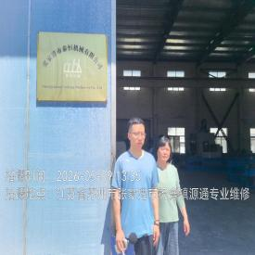  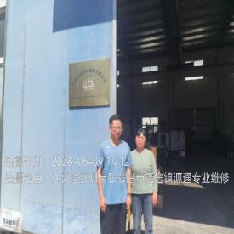  - 现场照片（如无提供用人单位保密相关证明）  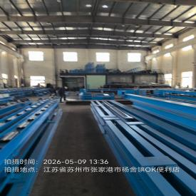
技术服务  图像影像 | 现场采样测量 | - 门口照片  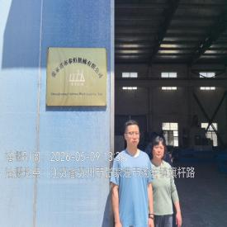  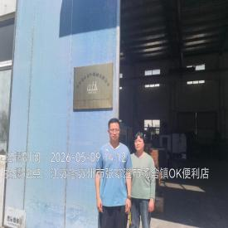  - 现场照片（如无提供用人单位保密相关证明）  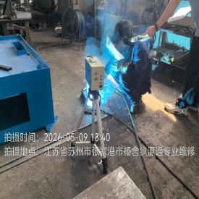  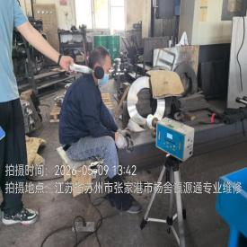

职业卫生技术服务报告网上公示信息表
项目信息 | 项目名称 | 苏州苏纳光电有限公司定期检测
项目信息 | 报告质控编号 | 苏职质控（定期）（2026）011486
用人单位信息 | 用人单位名称 | 苏州苏纳光电有限公司
用人单位信息 | 服务地址 | 苏州工业园区唯亭街道华凌街9号
用人单位信息 | 联系人 | 易媛
职业卫生技术服务机构信息 | 机构名称 | 江苏康达检测技术股份有限公司
职业卫生技术服务机构信息 | 资质证书编号 | （苏）卫职技字[2021]第049号
项目组  人员信息 | 项目组成员 | 周丽、杨建峰、高杨、程行行、孙赛
项目组  人员信息 | 现场调查人员 | 高杨、孙赛 | 用人单位陪同人员 |  | 现场调查时间 | 2026-05-08~2026-05-08
项目组  人员信息 | 现场采样测量人员 | 高杨、孙赛 | 用人单位陪同人员 |  | 现场采样测量时间 | 2026-05-08~2026-05-08
项目组  人员信息 | 实验室分析人员 | 周丽、杨建峰、程行行 |  |  | 实验室分析时间
技术服务  图像影像 | 现场调查 | - 门口照片  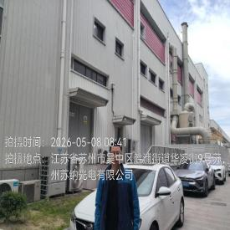  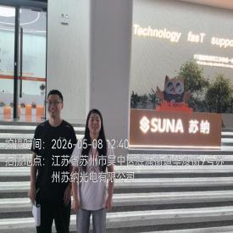  - 现场照片（如无提供用人单位保密相关证明）  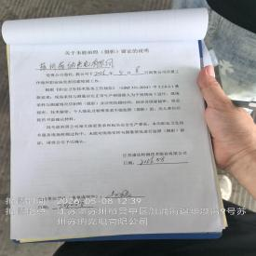
技术服务  图像影像 | 现场采样测量 | - 门口照片  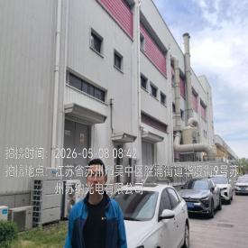  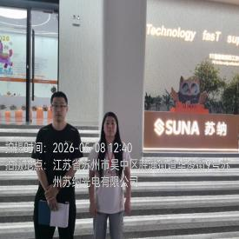  - 现场照片（如无提供用人单位保密相关证明）  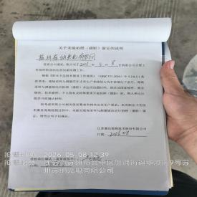

职业卫生技术服务报告网上公示信息表
项目信息 | 项目名称 | 张家港市恒祥五金工具有限公司定期检测
项目信息 | 报告质控编号 | 苏职质控（定期）（2026）011810
用人单位信息 | 用人单位名称 | 张家港市恒祥五金工具有限公司
用人单位信息 | 服务地址 | 张家港市大新镇五金路1号
用人单位信息 | 联系人 | 顾云中
职业卫生技术服务机构信息 | 机构名称 | 江苏康达检测技术股份有限公司
职业卫生技术服务机构信息 | 资质证书编号 | （苏）卫职技字[2021]第049号
项目组  人员信息 | 项目组成员 | 周丽、浦宗浩、徐旖旎、陈中秋、孙赛
项目组  人员信息 | 现场调查人员 | 浦宗浩、陈中秋 | 用人单位陪同人员 |  | 现场调查时间 | 2026-05-06~2026-05-06
项目组  人员信息 | 现场采样测量人员 | 浦宗浩、陈中秋 | 用人单位陪同人员 |  | 现场采样测量时间 | 2026-05-06~2026-05-06
项目组  人员信息 | 实验室分析人员 | 周丽、徐旖旎、孙赛 |  |  | 实验室分析时间
技术服务  图像影像 | 现场调查 | - 门口照片  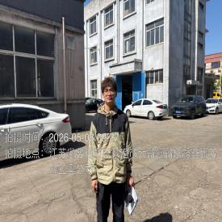  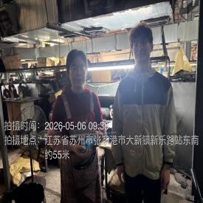  - 现场照片（如无提供用人单位保密相关证明）  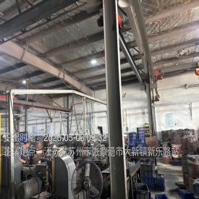  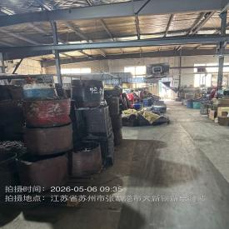
技术服务  图像影像 | 现场采样测量 | - 门口照片  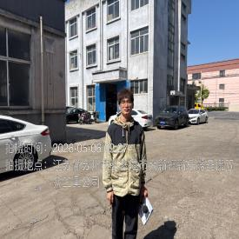  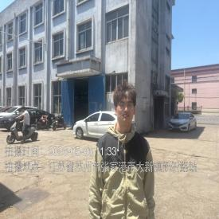  - 现场照片（如无提供用人单位保密相关证明）  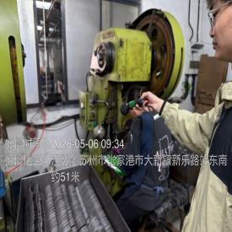  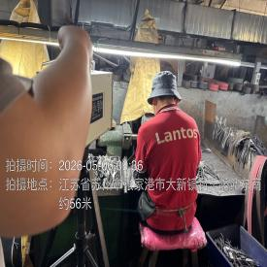

职业卫生技术服务报告网上公示信息表
项目信息 | 项目名称 | 苏州思珀利尔工业技术有限公司控制效果评价
项目信息 | 报告质控编号 | 苏职质控（控评）（2026）000446
用人单位信息 | 用人单位名称 | 苏州思珀利尔工业技术有限公司
用人单位信息 | 服务地址 | 常胜路45号
用人单位信息 | 联系人 | 王嘉嘉
职业卫生技术服务机构信息 | 机构名称 | 江苏康达检测技术股份有限公司
职业卫生技术服务机构信息 | 资质证书编号 | （苏）卫职技字[2021]第049号
项目组  人员信息 | 项目组成员 | 周丽、叶圆圆、徐旖旎、陶鸿飞、钱亚骜、杜亚芳、程行行、林海雪原
项目组  人员信息 | 现场调查人员 | 叶圆圆、杜亚芳 | 用人单位陪同人员 |  | 现场调查时间 | 2026-01-15~2026-01-15
项目组  人员信息 | 现场采样测量人员 | 叶圆圆、陶鸿飞、钱亚骜、林海雪原 | 用人单位陪同人员 |  | 现场采样测量时间 | 2026-04-21~2026-04-23
项目组  人员信息 | 实验室分析人员 | 周丽、徐旖旎、程行行 |  |  | 实验室分析时间
技术服务  图像影像 | 现场调查 | - 门口照片  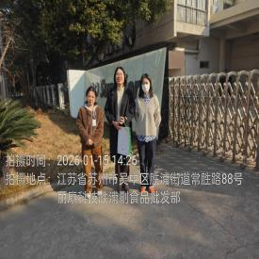  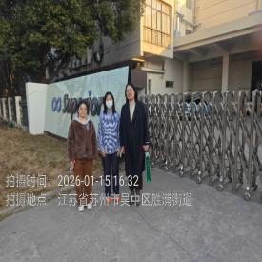  - 现场照片（如无提供用人单位保密相关证明）  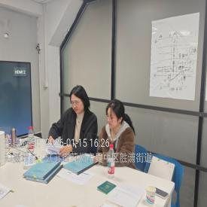
技术服务  图像影像 | 现场采样测量 | - 门口照片  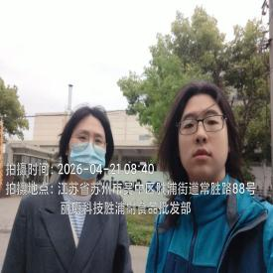  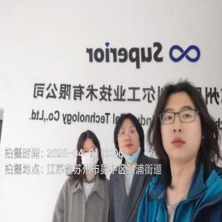  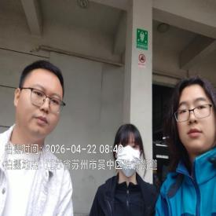  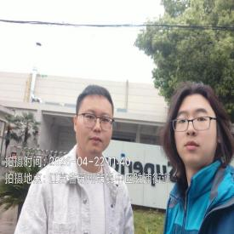  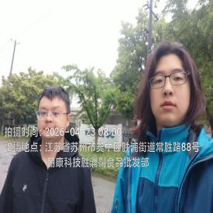  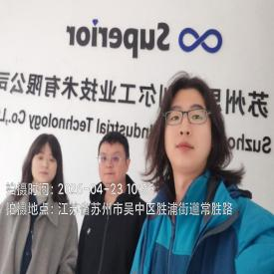  - 现场照片（如无提供用人单位保密相关证明）  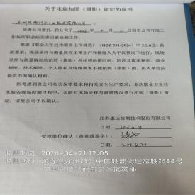  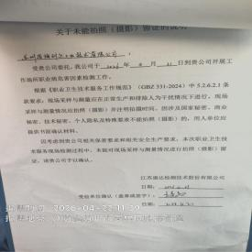  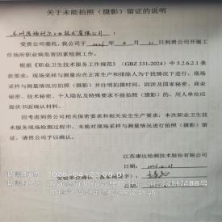

职业卫生技术服务报告网上公示信息表
项目信息 | 项目名称 | 华菱科技（苏州）有限公司现状评价
项目信息 | 报告质控编号 | 苏职质控（现状）（2026）000664
用人单位信息 | 用人单位名称 | 华菱科技（苏州）有限公司
用人单位信息 | 服务地址 | 苏州工业园区青丘街151号
用人单位信息 | 联系人 | 赵亮芳
职业卫生技术服务机构信息 | 机构名称 | 江苏康达检测技术股份有限公司
职业卫生技术服务机构信息 | 资质证书编号 | （苏）卫职技字[2021]第049号
项目组  人员信息 | 项目组成员 | 周丽、许燕、杨建峰、高杨、徐旖旎、钱亚骜、孙赛
项目组  人员信息 | 现场调查人员 | 许燕、钱亚骜 | 用人单位陪同人员 |  | 现场调查时间 | 2026-03-13~2026-03-13
项目组  人员信息 | 现场采样测量人员 | 杨建峰、高杨 | 用人单位陪同人员 |  | 现场采样测量时间 | 2026-04-22~2026-04-24
项目组  人员信息 | 实验室分析人员 | 周丽、徐旖旎、孙赛 |  |  | 实验室分析时间
技术服务  图像影像 | 现场调查 | - 门口照片  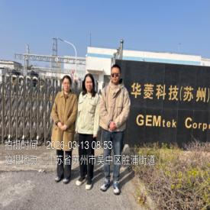  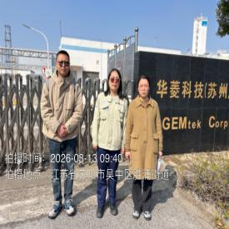  - 现场照片（如无提供用人单位保密相关证明）  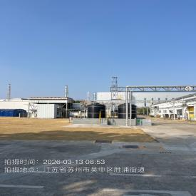  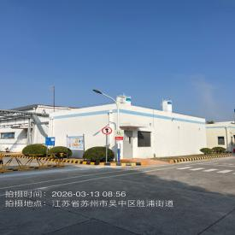  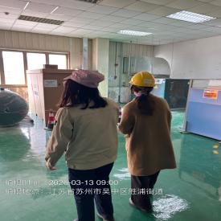  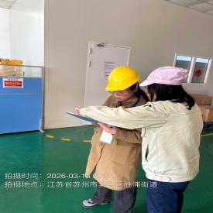  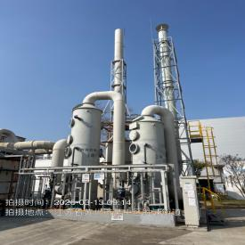  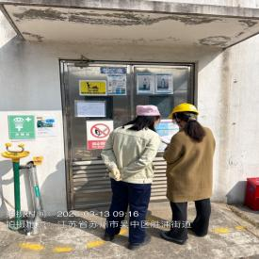  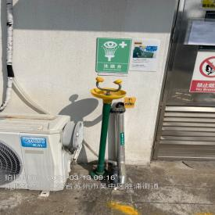  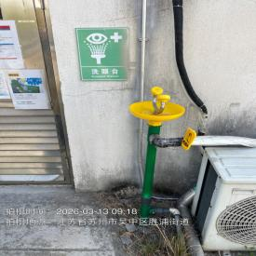
技术服务  图像影像 | 现场采样测量 | - 门口照片  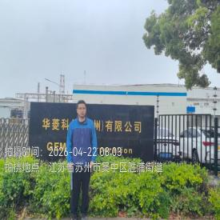  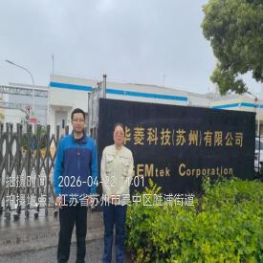  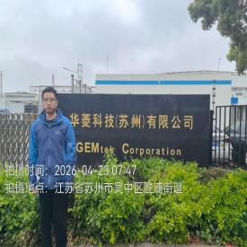  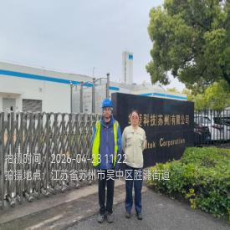  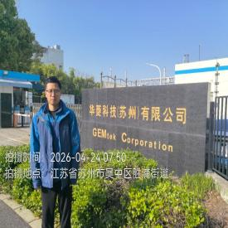  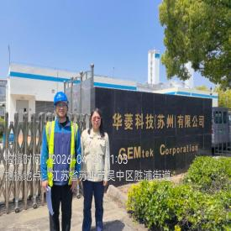  - 现场照片（如无提供用人单位保密相关证明）  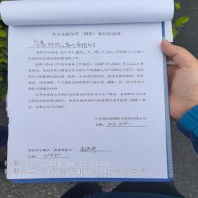  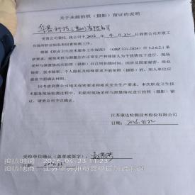  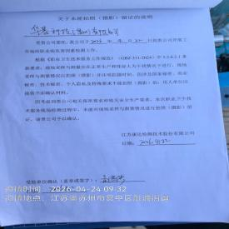

职业卫生技术服务报告网上公示信息表
项目信息 | 项目名称 | 东南电梯股份有限公司现状评价
项目信息 | 报告质控编号 | 苏职质控（现状）（2026）000665
用人单位信息 | 用人单位名称 | 东南电梯股份有限公司
用人单位信息 | 服务地址 | 吴江经济开发区交通北路6588号
用人单位信息 | 联系人 | 李永亮
职业卫生技术服务机构信息 | 机构名称 | 江苏康达检测技术股份有限公司
职业卫生技术服务机构信息 | 资质证书编号 | （苏）卫职技字[2021]第049号
项目组  人员信息 | 项目组成员 | 周丽、倪玲飞、张梦磊、王倩、徐旖旎、桑贝贝、占鑫阳
项目组  人员信息 | 现场调查人员 | 倪玲飞、桑贝贝 | 用人单位陪同人员 |  | 现场调查时间 | 2026-03-26~2026-04-22
项目组  人员信息 | 现场采样测量人员 | 张梦磊、占鑫阳 | 用人单位陪同人员 |  | 现场采样测量时间 | 2026-04-22~2026-04-24
项目组  人员信息 | 实验室分析人员 | 周丽、王倩、徐旖旎 |  |  | 实验室分析时间
技术服务  图像影像 | 现场调查 | - 门口照片  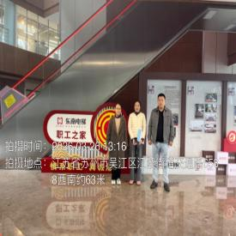  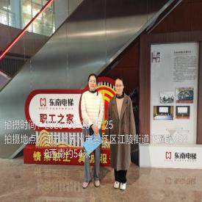  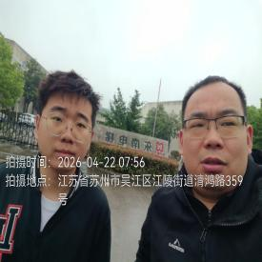  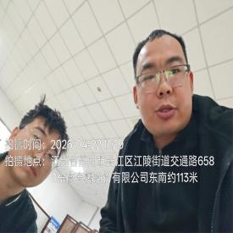  - 现场照片（如无提供用人单位保密相关证明）  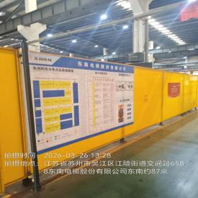  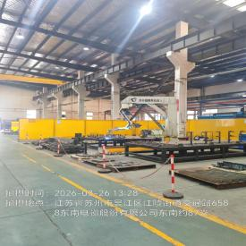  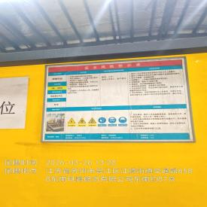  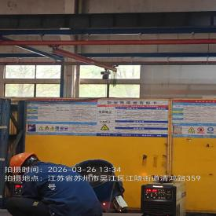  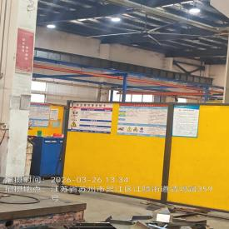  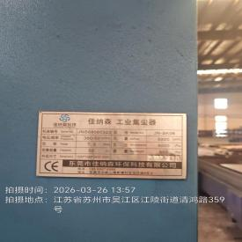  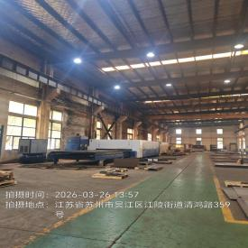
技术服务  图像影像 | 现场采样测量 | - 门口照片  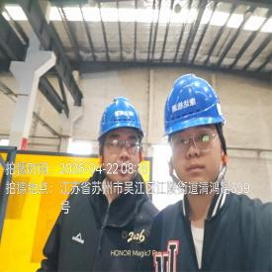  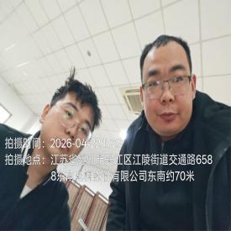  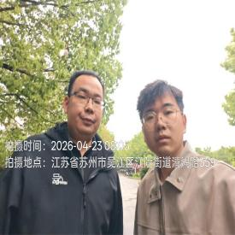  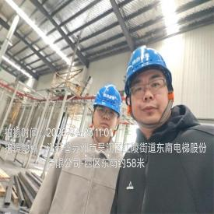  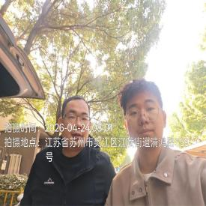  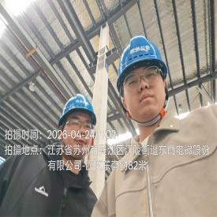  - 现场照片（如无提供用人单位保密相关证明）  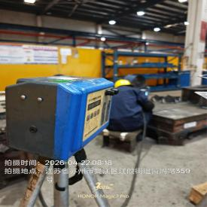  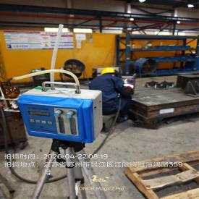  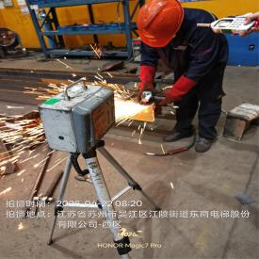  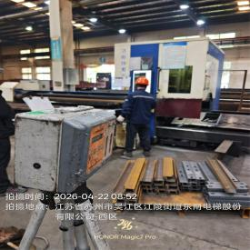  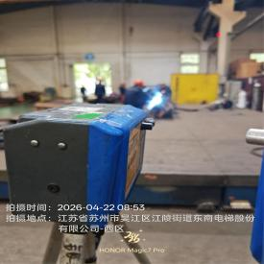  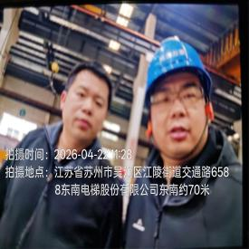  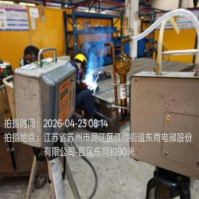  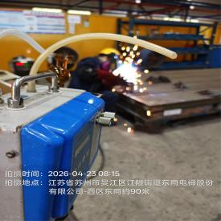  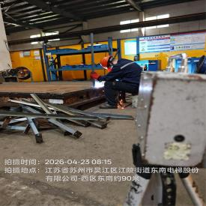  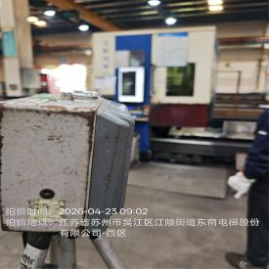  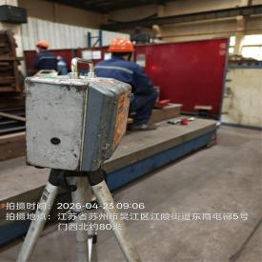  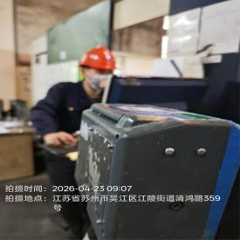  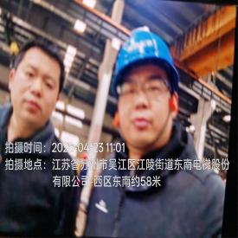  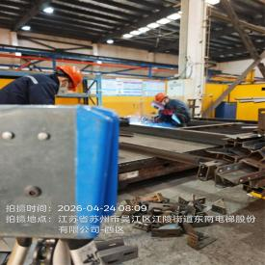  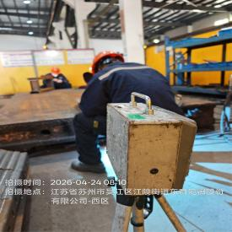  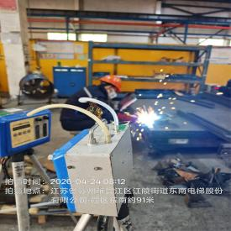  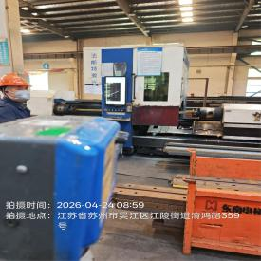  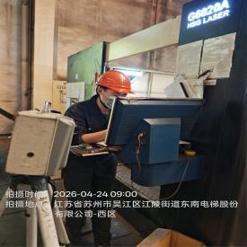  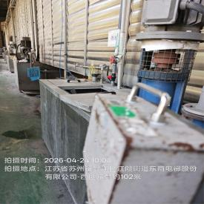  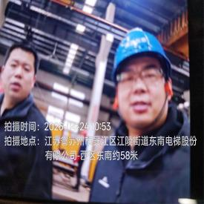

职业卫生技术服务报告网上公示信息表
项目信息 | 项目名称 | 苏州普诺英精密科技有限公司现状评价
项目信息 | 报告质控编号 | 苏职质控（现状）（2026）000707
用人单位信息 | 用人单位名称 | 苏州普诺英精密科技有限公司
用人单位信息 | 服务地址 | 苏州市高新区华山路158-37A号
用人单位信息 | 联系人 | 吴宏兵
职业卫生技术服务机构信息 | 机构名称 | 江苏康达检测技术股份有限公司
职业卫生技术服务机构信息 | 资质证书编号 | （苏）卫职技字[2021]第049号
项目组  人员信息 | 项目组成员 | 周丽、高杨、徐旖旎、甘宏丽、陈中秋、唐泽田、徐敏
项目组  人员信息 | 现场调查人员 | 甘宏丽、陈中秋 | 用人单位陪同人员 |  | 现场调查时间 | 2026-04-22~2026-04-22
项目组  人员信息 | 现场采样测量人员 | 高杨、唐泽田 | 用人单位陪同人员 |  | 现场采样测量时间 | 2026-04-27~2026-04-29
项目组  人员信息 | 实验室分析人员 | 周丽、徐旖旎、徐敏 |  |  | 实验室分析时间
技术服务  图像影像 | 现场调查 | - 门口照片  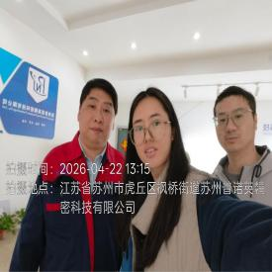  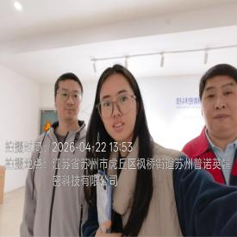  - 现场照片（如无提供用人单位保密相关证明）  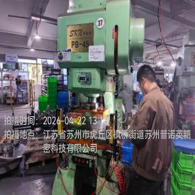  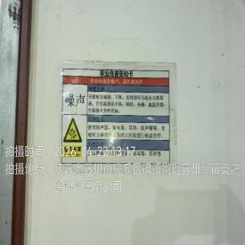  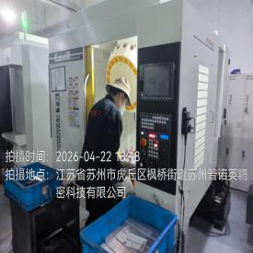  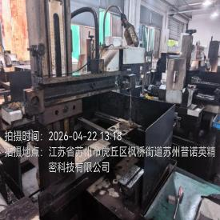  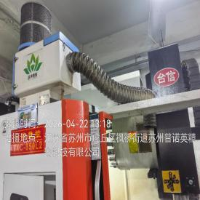  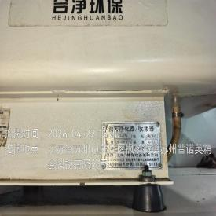
技术服务  图像影像 | 现场采样测量 | - 门口照片  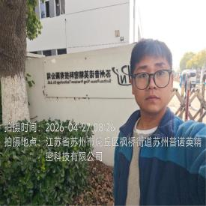  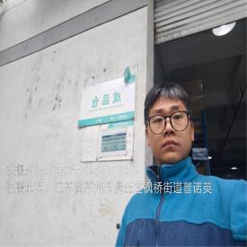  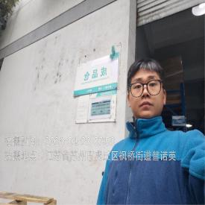  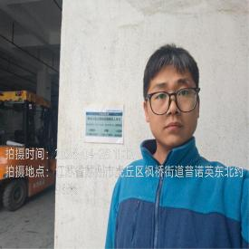  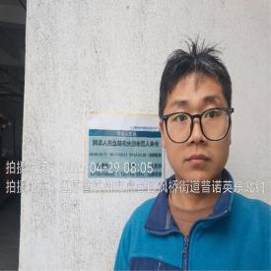  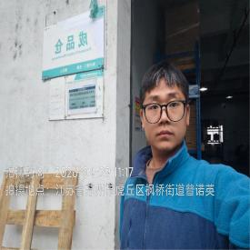  - 现场照片（如无提供用人单位保密相关证明）  